**Муниципальное казенное общеобразовательное учреждение**

**Жаровская основная общеобразовательная школа**

**Муниципальный конкурс**

**«Профессионал года»**

ФИО конкурсанта: Титова Ирина Юрьевна

Должность: учитель географии

2012-2013учебный год.

**Краткий отзыв о конкурсанте руководителя ОУ.**

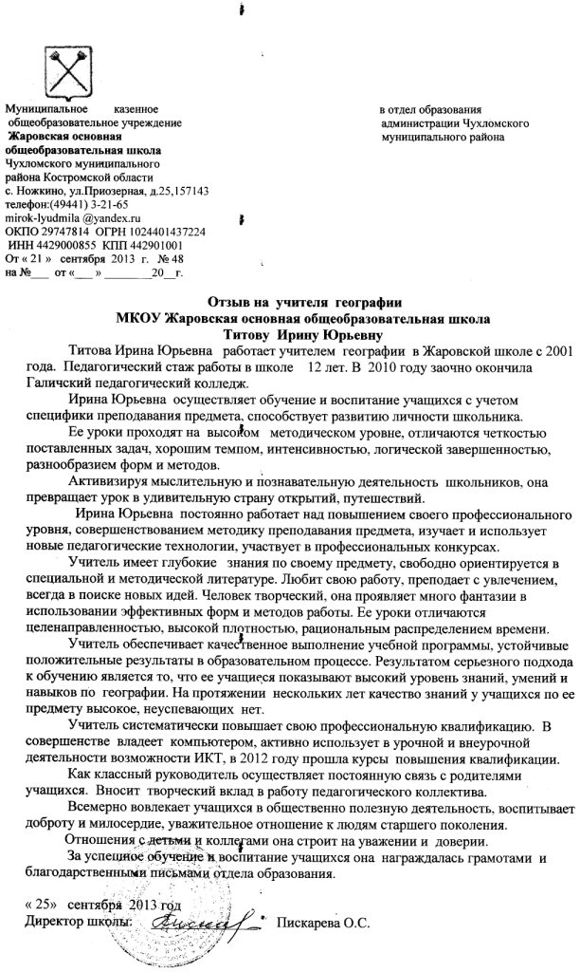

**Содержание конкурсных материалов и критерии конкурсного отбора**

|  |  |  |  |  |
| --- | --- | --- | --- | --- |
|  |  | | | |
| **Наименование** | | **Уровень** | **Результат** | **Кол-во начисляемых баллов за единицу** |
| Участие в педагогических конкурсах в 2012-2013 учебном году (название, срок):  1 Участие в методическом конкурсе педагогов в номинации «Методическое пособие»  [http://www.koipkro.kostroma.ru:82/chuhloma/jarov/DocLib116/%D1%83%D1%87%D0%B0%D1%81%D1%82%D0%B8%D0%B5%20%D0%B2%20%D0%BC%D0%B5%D1%82%D0%BE%D0%B4%D0%B8%D1%87%D0%B5%D1%81%D0%BA%D0%B8%D1%85%20%D0%BA%D0%BE%D0%BD%D0%BA%D1%83%D1%80%D1%81%D0%B0%D1%85/%D0%BC%D0%B5%D1%82%D0%BE%D0%B4%D0%B8%D1%87%D0%B5%D1%81%D0%BA%D0%BE%D0%B5%20%D0%BF%D0%BE%D1%81%D0%BE%D0%B1%D0%B8%D0%B5.docx](http://www.koipkro.kostroma.ru:82/chuhloma/jarov/DocLib116/%D1%83%D1%87%D0%B0%D1%81%D1%82%D0%B8%D0%B5%20%D0%B2%20%D0%BC%D0%B5%D1%82%D0%BE%D0%B4%D0%B8%D1%87%D0%B5%D1%81%D0%BA%D0%B8%D1%85%20%D0%BA%D0%BE%D0%BD%D0%BA%D1%83%D1%80%D1%81%D0%B0%D1%85/%D0%BC%D0%B5%D1%82%25) | | Муниципальный уровень | участие | 2 балл |
| Прохождение курсов повышения квалификации с 2011 года (тема курсов, кол-во часов, срок и место прохождения курсов) Приложение – копии сертификатов :  1."Приоритетные задачи преподавания предметов  естественнонаучного цикла в условиях обновления образования" 2012 год  <http://www.koipkro.kostroma.ru:82/chuhloma/jarov/DocLib103/%D0%BA%D1%83%D1%80%D1%81%D1%8B%20%D0%BF%D0%BE%D0%B2%D1%8B%D1%88%D0%B5%D0%BD%D0%B8%D1%8F%20%D0%BA%D0%B2%D0%B0%D0%BB%D0%B8%D1%84%D0%B8%D0%BA%D0%B0%D1%86%D0%B8%D0%B8.docx> | | КОИРО | участие | 5 баллов |
| **Сведения о прохождении аттестации конкурсанта (указать установленную категорию, срок** прохождения аттестации, по какой должности)  Приложение **– копия аттестационного листа**  [Приложение 1](http://www.koipkro.kostroma.ru:82/chuhloma/jarov/DocLib103/%D0%B0%D1%82%D1%82%D0%B5%D1%81%D1%82%D0%B0%D1%86%D0%B8%D0%BE%D0%BD%D0%BD%D1%8B%D0%B9%20%D0%BB%D0%B8%D1%81%D1%82.jpg) | | Соответствие занимаемой должности | Есть соответствие | 1 балл |
| 1 категория | присвоена | 3 балла |
| Выступление на семинарах, конференциях, МО, заседаниях, советах и др. в 2012-2013 учебном году  Приложение: документальное подтверждение (**выписки из протоколов и др.)**  1.Выступление на заседании ШМО классных руководителей по теме:  « Использование современных воспитательных технологий в воспитании учащихся**»**  [**Http://www.koipkro.kostroma.ru:82/chuhloma/jarov/DocLib115/img230.jpg**](Http://www.koipkro.kostroma.ru:82/chuhloma/jarov/DocLib115/img230.jpg)  **2.**Выступление на общешкольном родительском собрании по вопросу «Медиа безопасность»  <http://www.koipkro.kostroma.ru:82/chuhloma/jarov/DocLib115/img229.jpg>  3.Выступление на заседании ШМО классных руководителей  <http://www.koipkro.kostroma.ru:82/chuhloma/jarov/DocLib115/%D0%B2%D1%8B%D0%BF%D0%B8%D1%81%D0%BA%D0%B0.jpg> | | Школьный уровень | Выступление на заседании МО | 1 балл  1 балл  1 балл |
| Участие конкурсанта в педагогических проектах в 2012-2013 учебном году (название, срок, подтверждающие документы):  1.Муниципальный проект «Полезные привычки»  <http://www.koipkro.kostroma.ru:82/chuhloma/jarov/DocLib103/%D0%94%D0%BE%D1%81%D1%82%D0%B8%D0%B6%D0%B5%D0%BD%D0%B8%D1%8F%20%D1%83%D1%87%D0%B8%D1%82%D0%B5%D0%BB%D1%8F/img216.jpg>  2.Проект «Святое болото»  Муниципальный конкурс проектов «Без истока нет реки»  <http://www.koipkro.kostroma.ru:82/chuhloma/jarov/DocLib112/%D1%83%D1%87%D0%B0%D1%81%D1%82%D0%B8%D0%B5%20%D0%B2%20%D0%BA%D0%BE%D0%BD%D0%BA%D1%83%D1%80%D1%81%D0%B0%D1%85/%D0%A1%D0%B2%D1%8F%D1%82%D0%BE%D0%B5%20%D0%B1%D0%BE%D0%BB%D0%BE%D1%82%D0%BE/img219.jpg>  3.Региональный конкурс проектов «Без истока нет реки»  [Приложение 12](http://www.koipkro.kostroma.ru:82/chuhloma/jarov/DocLib103/%D0%94%D0%BE%D1%81%D1%82%D0%B8%D0%B6%D0%B5%D0%BD%D0%B8%D1%8F%20%D1%83%D1%87%D0%B8%D1%82%D0%B5%D0%BB%D1%8F/img219.jpg) | | Школьный уровень |  | 1 балл |
| Муниципальный уровень | 2 место  Диплом  Финалиста | 2 балла  2 балла |
| Региональный уровень | Диплом  победителя | 3 балла |
| Открытые уроки/занятия, мероприятия за 2012-2013 уч. год (дата, тема, документальное подтверждение:  1.«Терроризм - угроза обществу», 2 сентября 2012 года  <http://www.koipkro.kostroma.ru:82/chuhloma/jarov/DocLib112/%D1%81%D0%BF%D1%80%D0%B0%D0%B2%D0%BA%D0%B0.jpg>  (ссылка на открытый урок)  <http://www.koipkro.kostroma.ru:82/chuhloma/jarov/DocLib112/%D0%A2%D0%B5%D1%80%D1%80%D0%BE%D1%80%D0%B8%D0%B7%D0%BC%20-%20%D1%83%D0%B3%D1%80%D0%BE%D0%B7%D0%B0%20%D0%BE%D0%B1%D1%89%D0%B5%D1%81%D1%82%D0%B2%D1%83.doc> | | Уровень (для педагогов ОУ, родителей)  школьный | проведение | 2 балла |
| Неоднократное размещение материалов конкурсанта из опыта работы за 2012-2013 учебный год на сайте образовательного учреждения (перечень выставленных материалов, сроки размещения, ссылки на электронные источники с видимыми сроками размещения материалов):  1Размещение на сайте ОУ в разделе «Ученическая страничка» работ учащихся «Чухломское озеро», «Печатные издания» и др. март-апрель  [Приложение 2](http://www.eduportal44.ru/chuhloma/jarov/DocLib23/%D0%A3%D1%87%D0%B5%D0%BD%D0%B8%D1%87%D0%B5%D1%81%D0%BA%D0%B0%D1%8F%20%D1%81%D1%82%D1%80%D0%B0%D0%BD%D0%B8%D1%87%D0%BA%D0%B0.aspx)  2.Создание странички учителя с вложенными документами и работами учащихся , апрель – март.  [Приложение 3](http://www.koipkro.kostroma.ru:82/chuhloma/jarov/DocLib26/%D0%A2%D0%B8%D1%82%D0%BE%D0%B2%D0%B0%20%D0%98%D1%80%D0%B8%D0%BD%D0%B0%20%D0%AE%D1%80%D1%8C%D0%B5%D0%B2%D0%BD%D0%B0.aspx) | | Уровень ОУ | Работа на сайте ОУ [http://www.koipkro.kostroma.ru/chuhloma/jarov/DocLib23/%D0%A3%D1%87%D0%B5%D0%BD%D0%B8%D1%87%D0%B5%D1%81%D0%BA%D0%B0%D1%8F%20%D1%81%D1%82%D1%80%D0%B0%D0%BD%D0%B8%D1%87%D0%BA%D0%B0.aspx](http://www.eduportal44.ru/chuhloma/jarov/DocLib23/%D0%A3%D1%87%D0%B5%D0%BD%D0%B8%D1%87%D0%B5%D1%81%D0%BA%D0%B0%D1%8F%20%D1%81%D1%82%D1%80%D0%B0%D0%BD%D0%B8%D1%87%D0%BA%D0%B0.aspx) | 3 балла |
| Победы детей ОУ за 2012-2013 учебный год в конкурсах, руководителем которых являлся педагог -конкурсант  Приложение – документальное подтверждение  1.Класс года [Приложение 15](http://www.koipkro.kostroma.ru:82/chuhloma/jarov/DocLib103/%D0%94%D0%BE%D1%81%D1%82%D0%B8%D0%B6%D0%B5%D0%BD%D0%B8%D1%8F%20%D1%83%D1%87%D0%B8%D1%82%D0%B5%D0%BB%D1%8F/img233.jpg)    2.КонкурсСнегурочек [Приложение 5](http://www.koipkro.kostroma.ru:82/chuhloma/jarov/DocLib103/%D0%94%D0%BE%D1%81%D1%82%D0%B8%D0%B6%D0%B5%D0%BD%D0%B8%D1%8F%20%D1%83%D1%87%D0%B8%D1%82%D0%B5%D0%BB%D1%8F/img227.jpg)  3.Конкурс скворечников  [Приложение 6](http://www.koipkro.kostroma.ru:82/chuhloma/jarov/DocLib103/%D0%94%D0%BE%D1%81%D1%82%D0%B8%D0%B6%D0%B5%D0%BD%D0%B8%D1%8F%20%D1%83%D1%87%D0%B8%D1%82%D0%B5%D0%BB%D1%8F/img228.jpg)  4.Муниципальный конкурс «Дети за безопасность»  [Приложение 7](http://www.koipkro.kostroma.ru:82/chuhloma/jarov/DocLib103/%D0%94%D0%BE%D1%81%D1%82%D0%B8%D0%B6%D0%B5%D0%BD%D0%B8%D1%8F%20%D1%83%D1%87%D0%B8%D1%82%D0%B5%D0%BB%D1%8F/img226.jpg)    5 Участие в районной игре «Зарница»  6. Сетевая олимпиада по региональному курсу «География Костромской области  7.Сетевая олимпиада по информатике  [http://www.koipkro.kostroma.ru/chuhloma/shoolchuh/profil/DocLib/Forms/AllItems.aspx?RootFolder=%2Fchuhloma%2Fshoolchuh%2Fprofil%2FDocLib%2F%D0%A1%D0%95%D0%A2%D0%95%D0%92%D0%AB%D0%95%20%D0%9E%D0%9B%D0%98%D0%9C%D0%9F%D0%98%D0%90%D0%94%D0%AB%202012%2D2013%2F%D0%9F%D0%A0%D0%9E%D0%A2%D0%9E%D0%9A%D0%9E%D0%9B%D0%AB%20%D0%A1%D0%95%D0%A2%D0%95%D0%92%D0%AB%D0%A5%20%D0%9E%D0%9B%D0%98%D0%9C%D0%9F%D0%98%D0%90%D0%94%202012%2D2013&FolderCTID=0x01200049C96D9C1CE9464AAF1F3FD58F530033&View=%7B3A6C80B5%2DE3DF%2D4776%2DBCD3%2D3A3414C3287C%7D](http://www.eduportal44.ru/chuhloma/shoolchuh/profil/DocLib/Forms/AllItems.aspx?RootFolder=/chuhloma/shoolchuh/profil/DocLib/%D0%A1%D0%95%D0%A2%D0%95%D0%92%D0%AB%D0%95%20%D0%9E%D0%9B%D0%98%D0%9C%D0%9F%D0%98%D0%90%D0%94%D0%AB%202012-2013/%D0%9F%D0%A0%D0%9E%D0%A2%D0%9E%D0%9A%D0%9E%D0%9B%D0%AB%20%D0%A1%D0%95%D0%A2%D0%95%D0%92%D0%AB%D0%A5%20%D0%9E%D0%9B%D0%98%D0%9C%D0%9F%D0%98%D0%90%D0%94%202012-2013&FolderCTID=0x01200049C96D9C1CE9464AAF1F3FD58F530033&View=%7b3A6C80B5-E3DF-4776-BCD3-3A3414C3287C%7d)  (ссылка на протокол)  8.Региональный конкурс «Наследие Костромской Земли»  [Приложение 8](http://www.koipkro.kostroma.ru:82/chuhloma/jarov/DocLib103/%D0%94%D0%BE%D1%81%D1%82%D0%B8%D0%B6%D0%B5%D0%BD%D0%B8%D1%8F%20%D1%83%D1%87%D0%B8%D1%82%D0%B5%D0%BB%D1%8F/img220.jpg)  9.Региональный конкурс «Соблюдаешь правила – поступаешь правильно»  [Приложение 9](http://www.koipkro.kostroma.ru:82/chuhloma/jarov/DocLib112/%D1%83%D1%87%D0%B0%D1%81%D1%82%D0%B8%D0%B5%20%D0%B2%20%D0%BA%D0%BE%D0%BD%D0%BA%D1%83%D1%80%D1%81%D0%B0%D1%85/img209.jpg)    10.Региональный конкурс «Моя малая Родина»  [Приложение 10](http://www.koipkro.kostroma.ru:82/chuhloma/jarov/DocLib103/%D0%94%D0%BE%D1%81%D1%82%D0%B8%D0%B6%D0%B5%D0%BD%D0%B8%D1%8F%20%D1%83%D1%87%D0%B8%D1%82%D0%B5%D0%BB%D1%8F/img225.jpg)  11. Региональный конкурс «Моя малая Родина»  [Приложение 11](http://www.koipkro.kostroma.ru:82/chuhloma/jarov/DocLib103/%D0%94%D0%BE%D1%81%D1%82%D0%B8%D0%B6%D0%B5%D0%BD%D0%B8%D1%8F%20%D1%83%D1%87%D0%B8%D1%82%D0%B5%D0%BB%D1%8F/img221.jpg)    Всероссийская олимпиада школьников «Альбус» по географии:  1. [Приложение 13](http://www.koipkro.kostroma.ru:82/chuhloma/jarov/DocLib103/%D0%94%D0%BE%D1%81%D1%82%D0%B8%D0%B6%D0%B5%D0%BD%D0%B8%D1%8F%20%D1%83%D1%87%D0%B8%D1%82%D0%B5%D0%BB%D1%8F/img223.jpg)  2. [Приложение 14](http://www.koipkro.kostroma.ru:82/chuhloma/jarov/DocLib103/%D0%94%D0%BE%D1%81%D1%82%D0%B8%D0%B6%D0%B5%D0%BD%D0%B8%D1%8F%20%D1%83%D1%87%D0%B8%D1%82%D0%B5%D0%BB%D1%8F/img224.jpg) | | Школьный уровень | Номинация  Номинация  3 место | 1 балл  1 балл  1 балл |
| Муниципальный уровень | Участие  3 место  1 место  участие | 2 балла  2 балла  2 балла  2 балла |
| Региональный уровень | 3 место  Участие  участие  совместное участие  детей и педагогов школы, 2 место | 3 балла  3 балла  3 балла  3 балла |
| Федеральный уровень | Диплом  Лауреата | 4 балла |
| **Всего баллов:** | | | **54** |  |